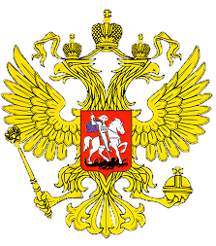

**МИНИСТЕРСТВО ОБРАЗОВАНИЯ И НАУКИ**

**РЕСПУБЛИКИ ДАГЕСТАН**

**МБОУ «Верхнекаранайская сош»**

**Россия, Республика Дагестан, 368212 Буйнакский район, сел В.Каранай,**

16 ноября в школе прошли классные часы, посвященные Международному дню толерантности. Этот праздник торжественно провозглашен в «Декларации принципов терпимости» ЮНЕСКО.  Терпимость друг к другу - это то, к чечего сегодня нам не хватает. Ведь так хочется, чтобы в мире царило взаимопонимание и доброжелательное отношение друг к другу независимо от того, в какой стране

Дети познакомились с понятием толерантность, с историей её появления, с чертами присущими толерантному человеку узнали значение этого слова в разных странах мира. Попытались ответить на вопросы «Что такое добро, отзывчивость, дружба?». Вспомнили пословицы и поговорки о дружбе и доброте. Интересными и увлекательными стали игры и конкурсы «Я один такой, потому что…», «Приветствия представителей разных народов», которые помогли детям лучше понять значение слова «толерантность». С большим интересом дети оформили дерево толерантности.  
       Классные часы прошли познавательно, мальчишки и девчонки прекрасно справились со всеми заданиями. В конце мероприятия дети пришли к выводу, что надо делиться друг с другом только самыми хорошими качествами, нести мир, уважение и доброжелательность.

